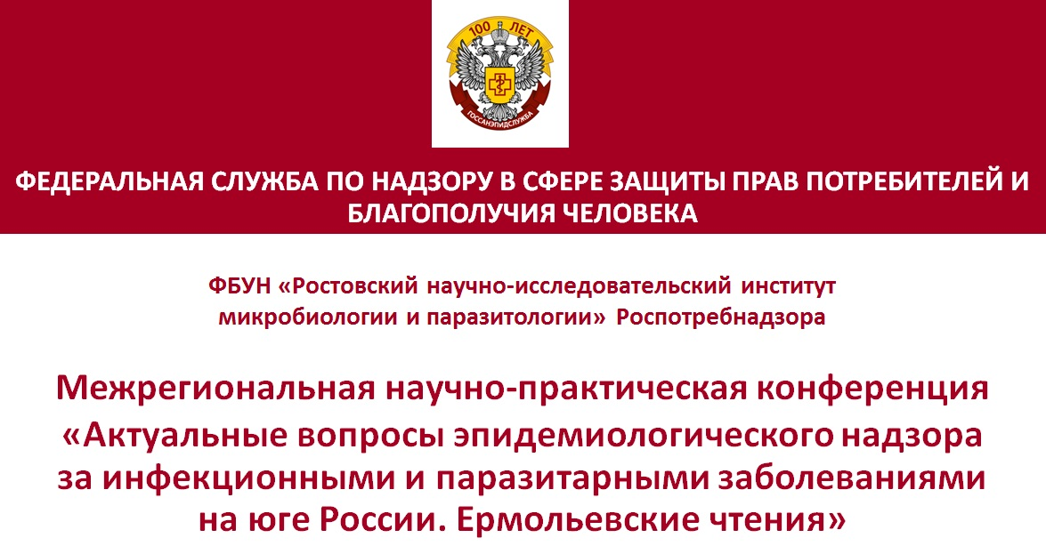
Газетный пер. д.119/262/157, Ростов-на-Дону, 344003 Тел./факс 8(863) 234-91-83
E-mail: rostovniimp@rniimp.ru сайт: http://rniimp.ru

ИНФОРМАЦИОННОЕ ПИСЬМО № 1
УВАЖАЕМЫЕ КОЛЛЕГИ!
Во исполнение Приказа Роспотребнадзора от 02.06.2025 г. № 414 «О проведении межрегиональной научно-практической конференции «Актуальные вопросы эпидемиологического надзора за инфекционными и паразитарными заболеваниями на юге России. Ермольевские чтения», в соответствии с пунктом 16.15 Плана основных организационных мероприятий Федеральной службы по надзору в сфере защиты прав потребителей и благополучия человека на 2025 год, ФБУН «Ростовский научно-исследовательский институт микробиологии и паразитологии» Роспотребнадзора
25 сентября 2025 года проводит ежегодную межрегиональную научно-практическую конференцию «Актуальные вопросы эпидемиологического надзора за инфекционными и паразитарными заболеваниями на юге России. Ермольевские чтения» (далее – Межрегиональная конференция).
В рамках Межрегиональной конференции будет проведена региональная междисциплинарная конференция молодых ученых и специалистов (далее – Конференция молодых ученых).

Организаторы Межрегиональной конференции:
- Управление эпидемиологического благополучия населения, Управление научно-аналитического обеспечения Федеральной службы по надзору в сфере защиты прав потребителей и благополучия человека
- ФБУН «Ростовский научно-исследовательский институт микробиологии и паразитологии» Роспотребнадзора
- Управление Федеральной службы по надзору в сфере защиты прав потребителей и благополучия человека по Ростовской области
- ФБУЗ «Центр гигиены и эпидемиологии в Ростовской области» Роспотребнадзора

Перечень основных вопросов для рассмотрения
на межрегиональной научно-практической конференции
«Актуальные вопросы эпидемиологического надзора за инфекционными и паразитарными заболеваниями на юге России. Ермольевские чтения» с региональной междисциплинарной конференцией молодых ученых и специалистов
25 сентября 2025 года, г. Ростов-на-Дону

1. Роль личности врача и ученого в истории становления и развития санитарно-эпидемиологической службы России и отечественной науки.
2. Совершенствование эпидемиологического надзора за инфекционными и паразитарными болезнями, актуальными для юга России.
3. Состояние и тенденции развития медицинской микробиологии: от классической микробиологии до геномных исследований.
4. Геномный эпидемиологический надзор за возбудителями инфекционных и паразитарных заболеваний. Роль методов молекулярно-генетического анализа в системе мониторинга возникающих эпидемиологических угроз и ситуаций.
5. Вопросы противодействия ВИЧ-инфекции, новой коронавирусной инфекции и другим инфекционным и паразитарным болезням.
6. Современные методы и алгоритмы лабораторной диагностики инфекционных и паразитарных болезней.
7. Актуальные вопросы совершенствования санитарно-эпидемиологического мониторинга бактериального и вирусного загрязнения водных объектов с целью управления рисками здоровью человека.
8. Инновационные технологии разработки медицинских иммунобиологических препаратов для специфической профилактики инфекционных болезней. Иммунопрофилактика как средство обеспечения биобезопасности.
9. Актуальные вопросы неспецифической профилактики инфекционных болезней.
10. Инфекции, связанные с оказанием медицинской помощи (ИСМП). Лекарственная устойчивость патогенов: состояние проблемы и направления исследований.
11. Информационные технологии в изучении и мониторинге инфекционных и паразитарных болезней.
12. Конкурс научных работ молодых ученых и специалистов Роспотребнадзора.
Участие в Межрегиональной конференции и Конференции молодых ученых бесплатное
Формат участия в Межрегиональной конференции и Конференции молодых ученых очно-заочный.
Будет обеспечена возможность дистанционного подключения участников в режиме видеоконференцсвязи (ВКС).

Сроки направления материалов для участия
Прием заявок на выступление с докладом в Межрегиональной конференции и Конференции молодых ученых просим направить в срок до 01 июля 2025 г.
По материалам работы Межрегиональной конференции и Конференции молодых ученых будет издан и размещён в научной электронной библиотеке
E-LIBRARY (база данных РИНЦ) сборник научных трудов с присвоением ISBN. Приём материалов для публикации в сборнике – до 01 августа 2025 г.

Для участия в конференции с докладом необходимо направить заявку участника по электронному адресу cnfrnc-rniimp@yandex.ru в срок до 01 июля 2025 г. с темой письма – «Конференция Ермольевские Чтения 2025». Заявка участника оформляется в соответствии с Приложением 1 отдельным файлом и называется по фамилии участника, например: Иванов_ Конференция_2025.
Организационный комитет формирует программу Межрегиональной конференции и Конференции молодых ученых по мере поступления заявок участников.
Материалы для публикации в сборнике материалов конференции принимаются при соответствующем оформлении (приложение 2 и 3) в сопровождении официального направления от учреждения и издательского лицензионного договора на публикацию материалов (3 файла: Иванов_статья.doc, Иванов_направление.pdf, Иванов_договор.pdf ). Материалы направляются на электронный адрес cnfrnc-rniimp@yandex.ru .
- К публикации принимаются статьи, оригинальность которых не менее 70%.
- Решение о публикации статьи в сборнике Конференции принимает оргкомитет конференции.
- Статьи не рецензируются и обратно не возвращаются.
- Авторы несут ответственность за содержание и достоверность представленных материалов.
Адрес проведения Межрегиональной конференции и Конференции молодых ученых, а также ссылка на подключение к ВКС будут направлены в следующем информационном письме.

Информация о Межрегиональной конференции и Конференции молодых ученых размещена на сайте института http://rniimp.ru/nauchno-prakticheskie-meropriyatiya в разделе НАУЧНО-ПРАКТИЧЕСКИЕ МЕРОПРИЯТИЯ.

Контактные лица по подготовке конференции:
ФБУН «Ростовский научно-исследовательский институт микробиологии и паразитологии» Роспотребнадзора:
- ученый секретарь – Алексанина Наталья Владимировна
тел.: 8 (863) 232-06-48; 8-961-288-02-59
е-mail: rostovniimp@rniimp.ru
- заведующий отделом НТД – Федорова Елена Анатольевна
тел.:8 (863) 232-06-48; 8-928-138-04-78
е-mail: elena_viva@mail.ru
- председатель Совета молодых ученых –Хуторянина Ирина Валерьевна
тел.: 8-951-837-33-37
е-mail: smurniimp@mail.ru

Приложение 1

ЗАЯВКА
на участие в межрегиональной конференции
«Актуальные вопросы эпидемиологического надзора за инфекционными и паразитарными заболеваниями на юге России. Ермольевские чтения»
(г. Ростов-на-Дону, 25 сентября 2025 г.)

Фамилия, Имя, Отчество участника
Учреждение
Должность
Ученая степень
Ученое звание
Название доклада
Адрес для переписки с почтовым индексом
Номер телефона/факс с кодом города
Сотовый телефон (для оперативной связи)
E-mail
Форма участия (отметить) | участие с докладом очное  участие с докладом ВКС  участие с докладом в конференции молодых ученых

Приложение 2

ПРАВИЛА ОФОРМЛЕНИЯ МАТЕРИАЛОВ ДЛЯ ПУБЛИКАЦИИ В СБОРНИКЕ НАУЧНЫХ ТРУДОВ
- Название файлу дается по фамилии и инициалам участника (первого автора статьи) на русском языке;
- Текстовый редактор – Microsoft Word;
- Шрифт – Times New Roman, кегль 12;
- Межстрочный интервал – одинарный;
- Абзацный отступ – 1,25
- Поля – сверху, слева и снизу по 2 см, справа по 3 см;
- Рисунки не представляются в тексте, а прилагаются отдельными файлами в формате «jpg»;
- Объём материала для публикации не менее 3 и не более 10 страниц;
- Страницы не нумеруются. Не рекомендуется использовать кратные пробелы, переносы слов. Для текстовых выделений используется только курсив и/или полужирный шрифт. Не следует для этих целей использовать подчеркивания, разрядку, набор прописными буквами.
- Заголовок должен быть оформлен согласно образцу:

ОСОБЕННОСТИ ОФОРМЛЕНИЯ ЗАГОЛОВКОВ В РАЗЛИЧНЫХ УСЛОВИЯХ

Иванов И.И.¹, Иванова И.И.²

¹ФБУН «Ростовский научно-исследовательский институт микробиологии и паразитологии» Роспотребнадзора, г. Ростов-на-Дону, Россия
²Управление Федеральной службы по надзору в сфере защиты прав потребителей и благополучия человека по Ростовской области, г. Ростов-на-Дону, Россия

Аннотация.

Ключевые слова:

Текст статьи…………

- 1 строка: название доклада (может быть в несколько строк) – шрифт Times New Roman, полужирный, кегль 12, выравнивание по центру, все буквы прописные;
- 2 строка: пустая;
- 3 строка: Фамилия И.О. авторов – шрифт Times New Roman, курсив, кегль 12, выравнивание по центру;
- 4 строка: пустая;
- 5 строка: полное название организации, название города, страны – шрифт Times New Roman, курсив, кегль 12, выравнивание по правому краю;
- следующая строка: пустая;
- Аннотация (не более 250 слов);
- ключевые слова (5-6 слов);
- следующая строка: пустая;
- текст статьи. Текст содержит разделы: введение, материалы и методы, результаты и обсуждение, заключение или выводы.
- в конце – список литературы, оформленный согласно ГОСТ Р 7.0.5 – 2008, источники следует располагать в порядке их упоминания и указывать на них ссылки в тексте в квадратных скобках. Нумерация сквозная. Источники литературы должны быть преимущественно не старше 5 лет.
- Допускается включение рисунков, схем, диаграмм (столбчатых, круговых, точечных), графиков, но, не более 1/4 страницы формата А4. Прилагаются к статье отдельными файлами в формате «jpg» с номером, соответствующим тексту.
- Материал может содержать таблицы в количестве не более 2 шт. Каждой таблице дают название, которое помещают над ней без абзацного отступа с выравниванием по правому краю:

Таблица 1
Название таблицы

- В конце публикации необходимо представить контактные данные основного автора публикации: ФИО, адрес электронной почты, номер телефона.
- Дополнительным отдельным файлом (.pdf) присылается скан подписанного всеми авторами лицензионного договора о передаче права на публикацию (издательский лицензионный договор) (приложение 3).
- Материалы публикуются в редакции авторов. Материалы рецензируются, но не редактируются. Авторы несут ответственность за содержание и достоверность представленных материалов.

Приложение 3

ЛИЦЕНЗИОННЫЙ ДОГОВОР О ПЕРЕДАЧЕ ПРАВА НА ПУБЛИКАЦИЮ
(ИЗДАТЕЛЬСКИЙ ЛИЦЕНЗИОННЫЙ ДОГОВОР)

Мы, нижеподписавшиеся, авторы статьи:

название статьи

ФИО авторов

наименование учреждения

предоставляем безвозмездную простую (неисключительную) лицензию на публикацию этой статьи в сборнике научных трудов межрегиональной научно-практической конференции «Актуальные вопросы эпидемиологического надзора за инфекционными и паразитарными заболеваниями на юге России. Ермольевские чтения» (2025), а также использование ее в электронных версиях изданий.
Мы подтверждаем, что данная публикация не нарушает интеллектуальных прав других лиц или организаций, ранее нигде не публиковалась, и в настоящее время не передана в другие издания.

 | Ф. И. О. | Должность | Дата | Подпись
1
2
3
4
5
6

Руководитель учреждения | ______________________ | ______________________
 | подпись, печать | ФИО

